Clase 4 Aptus 4° Básico Lenguaje
Sesión de trabajo 4
Explicación | Hoy aprenderemos a distinguir el registro formal e informal en diferentes textos.
Recuerda que el registro formal e informal, va a depender del contexto en el cual nos estamos comunicando y podemos determinarlo por las palabras que utiliza el emisor (quien envía el mensaje) y estas palabras y/o expresiones estarán determinadas por el receptor (quien recibe el mensaje).

Por ejemplo: si escribo una carta a mi mejor amiga, podré ocupar un registro informal:

“Hola amiga, ¿cómo estaí? Te escribo porque te extraño”

Un ejemplo contrario sería si le escribo al director de mi escuela, porque tendré que ocupar un lenguaje formal:

“Estimada Directora, le escribo para solicitar una entrevista para comunicar mi inquietud. Espero usted me pueda recibir.”

Una pista que puedes utilizar es: leer el texto completo y luego subrayar las palabras que te permitan identificar el tipo de registro.

Para complementar este contenido, te recomiendo ver los siguientes links:
https://www.youtube.com/watch?v=U5Q5qQ42EGE&t=138s
https://www.youtube.com/watch?v=pVb4hXIw2DE
https://www.youtube.com/watch?v=dzxp59jHIVo

Actividad | Ahora que leíste la explicación y viste los videos de apoyo, te invito a responder la guía de trabajo clase 5:  - Lee los textos y responde ¿Qué registro se utiliza?  - Lee los destinatarios y contesta que registro utilizarías: formal/ informal.  - Escribe una carta para tu director y una para tu amigo. Sobre las actividades deportivas en los recreos.

Guía clase 5_U1
Registro formal e informal

Hoy vamos a aprender a distinguir el registro formal e informal en diferentes textos.

- Lee los siguientes textos, identificando el registro que se usa y subrayando las palabras que te permitieron descubrirlo:
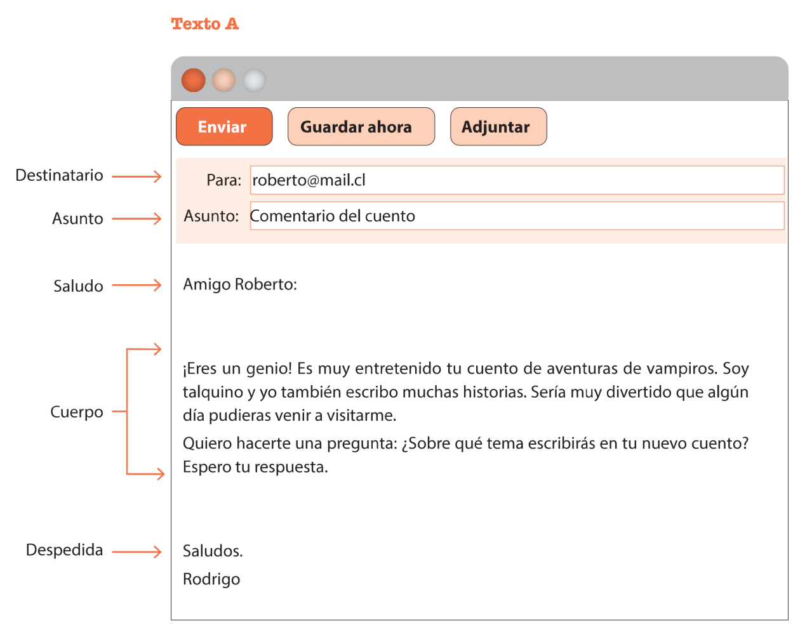
¿Qué registro se usa? _______________________________________________________
¿Cuál es tu evidencia? _______________________________________________________

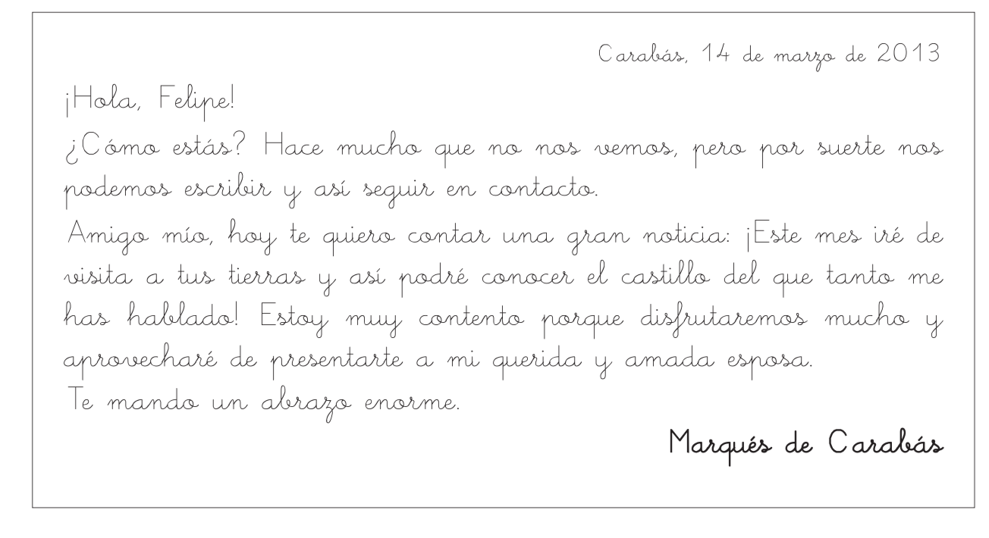
¿Qué registro se usa? _______________________________________________________
¿Cuál es tu evidencia? _______________________________________________________

- Marca con una X si usarías un lenguaje formal o informal para escribirles a estas personas:
 | Formal | Informal
Alcalde
Hermano
Abuelo
Amigo
Presidente
Director de colegio

- Escribe una carta solicitando a la directora de tu colegio que permita las actividades deportivas en los recreos y una carta a tu amigo contándole tu solicitud.

